Testimonios de personas que huyeron de la toma de El Fasher por parte de las Fuerzas de Apoyo Rápido (RSF) en noviembre de 2025.
- I.O. Mujer desplazada de El Fasher
Grabado el 8 de noviembre de 2025 en el campamento de Daba Naira
Fotos: https://media.msf.org/Share/d6j26fo162q01mu2bl81r5c4hgk0d303
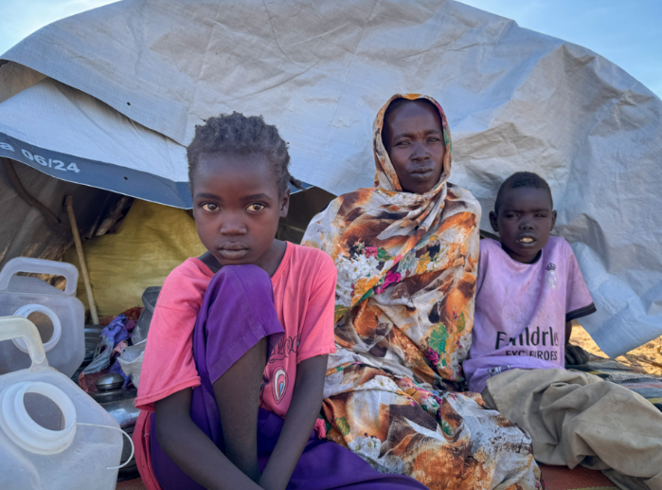
“El viernes (24 de octubre) antes de la caída de El Fasher fue un día especialmente difícil, con intensos bombardeos que nos obligaron a huir de nuestro barrio y refugiarnos. No desayunamos. Los bombardeos continuaron sin cesar desde las 6 de la mañana hasta las 6 de la tarde. Cuando regresamos a última hora de la noche, comimos y dormimos. También preparé sopa de «ambaz» (pienso para animales elaborado con residuos de cacahuete) para los niños.
El sábado por la mañana temprano traje «ambaz» seco y nos marchamos. Esa noche, pusimos nuestra confianza en Dios y decidimos abandonar El Fasher. Pasamos la noche al aire libre en las afueras de la ciudad. A la hora de la oración del amanecer (Fajr), oímos bombardeos y vimos muchos vehículos militares dirigiéndose hacia El Fasher. Las luces de los vehículos nos alcanzaron incluso mientras estábamos en el desierto. Nos encontramos con otras personas que habían salido después de nosotros y nos dijeron que el asunto ya estaba decidido [se confirmó la caída de El Fasher]. Dada la situación que habíamos vivido el viernes, tomamos la decisión de no quedarnos en El Fasher ni un minuto más.
El domingo fue un día especialmente difícil. Vimos cómo muchas personas morían a causa de los intensos bombardeos. Caminamos hasta Garni, donde se habían reunido todas las personas que habían huido de El Fasher. Nos dividieron en grupos de hombres y mujeres y nos sometieron a palizas y a horribles insultos racistas; algunas personas incluso fueron asesinadas. Nos retuvieron durante unas tres horas bajo un sol abrasador. A las mujeres finalmente las liberaron, pero a los hombres los dejaron allí bajo el intenso calor. Los dejamos atrás, sin saber si estaban vivos o muertos; no sabemos cuál fue su destino. Mi marido salió a buscar comida, pero fue alcanzado por un proyectil. Cuando salimos, lo vimos tirado en el suelo, muerto. Nuestro viaje duró tres días seguidos a pie antes de llegar finalmente a Tawila. Nos robaron todas nuestras pertenencias.
Lo único que me queda es esta tela, que mis hijos y yo extendemos en el suelo para dormir. Al llegar aquí, nos dieron colchones para dormir. [En El Fasher] Nos íbamos a la cama con hambre cuando no había comida disponible, ya que no teníamos dinero. Incluso si conseguíamos reunir el dinero suficiente para comprar «ambaz», seguía siendo difícil alimentar a mis hijos. Los precios eran dispares y altísimos, y a veces simplemente no había comida en el mercado. Depende totalmente de la suerte: si puedes comprarla, comes. Si no, tú y tus hijos os vais a dormir con hambre. Tampoco teníamos jabón para lavar la ropa y, tras un viaje tan largo y agotador, llegamos sucios. Nos habían robado la ropa por el camino, pero en Tawila nos dieron jabón, así que por fin pudimos lavarla. Necesito ropa para mis hijos, ya que solo tienen un par de zapatos, que se pasan de uno a otro cuando alguien tiene que ir al baño. Nos han dado lonas y colchones, pero aún nos faltan muchos artículos básicos”.

- A. M. Hombre desplazado de El Fasher
Testimonio recogido el 8 de noviembre en el campamento de Daba Naira
Fotos: https://media.msf.org/Share/4ec17pudid27x47vs03s801av858rq2g
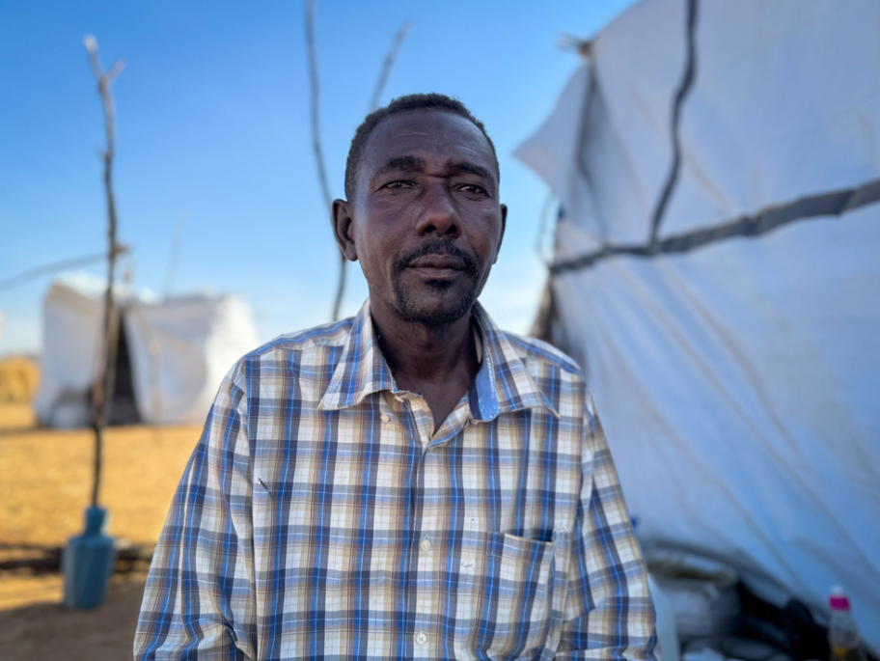
“Vine de El Fasher a Tawila debido a la guerra y los bombardeos. Sufrimos mucho mientras escapábamos a Tawila. Ya llevamos siete días aquí. Durante los bombardeos, perdí a mi esposa y a mi hija, y mi hijo resultó herido. También perdimos a otros familiares, y a mí me golpearon, me agredieron y me robaron. Me quitaron el teléfono y mi dinero, y a mi hermano, que tiene diabetes, también le robaron.
La vida en El Fasher ya era muy difícil. Antes de la guerra, trabajaba como conductor, pero luego no había trabajo y hubo una hambruna. La situación era muy dura. Cuando podíamos comer, a veces tomábamos «ambaz» (pienso para animales), pero otras veces no comíamos nada. La situación era muy difícil. Los bombardeos y los ataques eran extremadamente intensos por parte de ambos bandos del conflicto, y se producían por todas partes: al este, al oeste, al sur y al norte. Nos refugiamos en un edificio alto hasta que pudimos salir y venir aquí.
El día que cayó El Fasher, hubo muchas muertes. Atacaron a todo el mundo y los bombardeos fueron muy intensos. Todo el mundo huía y muchos vehículos salían por los puestos de control. Te preguntaban si pertenecías al ejército; si decías que sí, podían matarte o dejarte pasar. Cada persona en el puesto de control actúa a su manera. Tardé unos cuatro días en llegar aquí a pie con mis hijos. Mi esposa y mi hija fallecieron en El Fasher. Mi sobrina murió en la aldea de Garni mientras salíamos de El Fasher, y la enterramos allí. No podía soportar caminar distancias tan largas.
El viaje ha sido muy duro y estamos muy angustiados. Los motoristas nos torturaron en los puestos de control. Yo estaba herido y enfermo, y se me salían los intestinos del cuerpo. Después de que me robaran todo el dinero, me vi obligado a pedir ayuda y encontramos a buenas personas que nos trajeron aquí. Tengo huérfanos y a mis hijas conmigo aquí. En El Fasher todavía tengo a mi segunda esposa, una hija y dos hijos. Las comunicaciones se han cortado y no sé dónde están. Cuando llamo, descuelgan el teléfono, pero nadie responde... Llegamos aquí sin nada, solo con la ropa que llevábamos puesta. Dejamos todo en casa. Esta es nuestra situación actual. No tengo nada. Damos gracias a Dios por estar vivos, pero lo que hemos pasado ha sido difícil y doloroso”.

- I.A. Hombre desplazado de El Fasher
Grabado el 9 de noviembre en el Hospital de Tawila
Fotos: https://media.msf.org/Share/3h613h86131kx863yqbk4hdftw628a0c
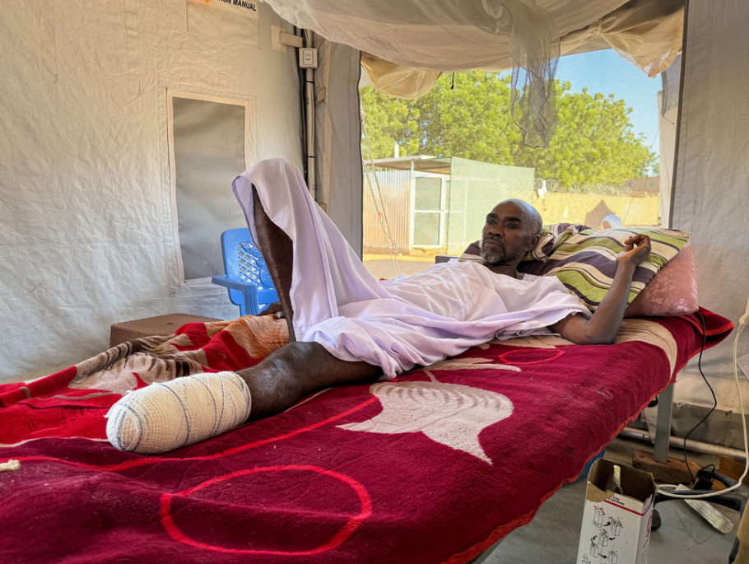
“Tardé tres días en llegar aquí. Una bala perdida me alcanzó la pierna en medio de un tiroteo. Me rompió el hueso. La herida sangraba y mi hermano me hizo un torniquete; me vendó la herida con cartón para detener la hemorragia. Luego me subió a un carro tirado por un burro y me trajo aquí. ¿Te imaginas el dolor? Fue duro, muy duro.
Cuando llegué al hospital, los médicos examinaron la herida y dijeron que no podían salvarme toda la pierna, así que me la amputaron. Me dispararon el sábado, un día antes de la caída de El Fasher, el 25 de octubre. Yo trabajaba como vigilante en la universidad y ellos disparaban en todas direcciones, como en la carretera que lleva a la Facultad de Letras y a la Facultad de Traducción; las balas venían de todas partes. Y también hubo disparos en respuesta. Hubo muchos tiroteos directamente contra civiles. A algunos les dispararon en la cabeza y a otros en las piernas.
Durante el viaje, nos despojaron de nuestras pertenencias, pero gracias a Dios viajamos de noche. A los que viajaron de día los golpearon y mataron. Vimos muchos cadáveres, a menudo cinco o seis muertos, y algunos murieron por falta de agua. En cuanto a nosotros, nos detuvieron y nos quitaron todo, dejándonos solo la ropa que llevábamos puesta y una prenda interior. Mi hermano vino conmigo, y los hijos de nuestros vecinos. También había una niña huérfana que trajimos con nosotros y un hombre herido. Éramos unas 12 o 13 personas en el mismo carro tirado por un burro.
Antes de la guerra, la vida era generosa; trabajábamos y queríamos enviar a nuestros hijos a la universidad. Nuestra ambición era que nuestros hijos estudiaran y crecieran. La vida era buena, pero la guerra cambió el curso de nuestras vidas. Mi plan después de recuperarme es ir a un lugar seguro. Buscaremos un lugar donde haya organizaciones para que podamos recibir apoyo y continuar la educación de nuestros hijos hasta que se gradúen”.

- A.A. Hombre desplazado de El Fasher
Testimonio recogido el 9 de noviembre de 2025 en el Hospital de Tawila
Fotos: https://media.msf.org/Share/baxes7og13p336msdhu3lir3msu133r8
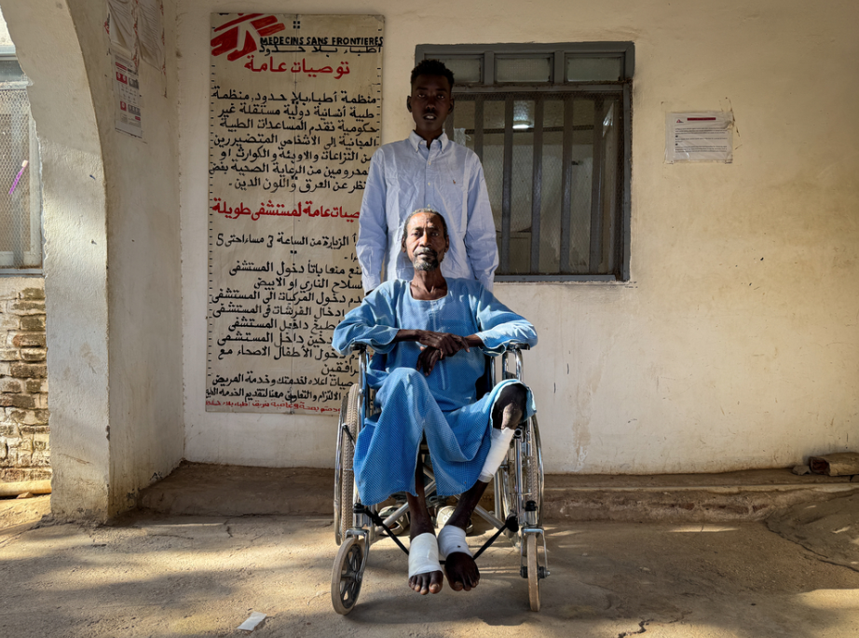
“En El Fasher, había bombardeos diarios y proyectiles dispersos. Yo resulté herido en el barrio de Abu Shouk, dentro de la mezquita. Nos bombardearon con entre 15 y 20 proyectiles («dana») de forma continua, en menos de 20 minutos, mientras rezábamos. Tengo heridas en el pie derecho; una de ellas, en la parte superior del pie, es grande y me ha arrancado completamente la piel. Tengo varias heridas profundas en todo el cuerpo. Creo que esto ocurrió alrededor del 15 de octubre. El polvo del proyectil («dana») me ha causado una lesión en el ojo, así que ahora mismo no puedo ver con claridad.
Las condiciones de vida eran muy difíciles en El Fasher. Trabajaba como panadero, pero durante mucho tiempo no tuvimos suficiente dinero para comprar comida. Una sola hogaza de maíz (o «Kora el-Dura») costaba 250.000 SDG (100 dólares estadounidenses), y si se pagaba con «Bankak» (una aplicación móvil desarrollada por el Banco de Jartum para pagar en línea y acceder a cuentas bancarias), una barra de pan de maíz costaba entre 300.000 y 400.000 SDG (entre 120 y 160 dólares). Un kilo de harina costaba 500.000 SDG (200 dólares), una libra de azúcar costaba 120.000 SDG (50 dólares) y la pasta costaba entre 70.000 y 90.000 SDG (28-36 dólares). Del mismo modo, el arroz costaba entre 300.000 y 400.000 SDG (120-160 dólares).
Fuimos víctimas de saqueos y robos; nos quitaron todas nuestras pertenencias. Lo que vivimos en las calles fue horrible. Nos arrebataban los teléfonos móviles y, si tenías dinero en efectivo, te lo quitaban. Si intentabas resistirte de alguna manera, te disparaban y te mataban. El trato era extremadamente duro. La última vez que abandonamos nuestra casa, ni siquiera pudimos llevarnos un simple recipiente de agua. Nos fuimos así, dejando la casa amueblada y el coche donde estaba. De repente, nos encontramos fuera, buscando seguridad en otro barrio. Y allí también seguimos sufriendo.
La gente nos atacaba con armas pesadas, utilizando cañones y ametralladoras, así como artillería pesada, como grandes proyectiles de obús que, al dispararse, pueden matar a un grupo de personas o a toda una familia dentro de su casa. Los familiares y las personas de fuera de la región nos envían 200.000 o 300.000 SDG [ entre 80 y 120 dólares].
Sobrevivimos gracias a la generosidad de nuestros familiares en el extranjero. Pero la situación en El Fasher era difícil para nosotros; se volvió insoportable. Antes trabajábamos y teníamos ingresos estables. Pero después de este desplazamiento, no hay trabajo ni nada que nos reporte ni un solo centavo. Hemos perdido la esperanza. ¿Qué puede ofrecer un padre? ¿Qué trabajo puedo hacer? Se ha vuelto muy difícil. Lo hemos perdido todo. Desde este desplazamiento, he pasado 15 días en este hospital. Toda mi familia se marchó. Ahora no queda nadie en El Fasher. Vinimos aquí, a Tawila. No sé qué come o bebe mi familia ahora. Dependemos únicamente de Dios”.

